4- لحام المقاومة الكهربائية Resistance welding

في هذا النوع من اللحام توضع القطعتان المراد لحامها بين قطبين كهربائيين متقابلين ويحرك احد القطبين باتجاه الأخر ليتم تسليط ضغط معين على القطعتين المطلوب لحامها ومن ثم يسري تيار كهربائي منخفض الفولتية وعالي الشدة خلال هذين القطبين المطلوب لحامها فيتولد بذلك ارتفاع سريع في درجة الحرارة في منطقة تماس القطعتين مما يؤدي الى انصهارها جزئيا وعند هذه المرحلة يتم إيقاف مرور التيار الكهربائي مع بقاء الضغط مسلطا على القطعتين إلى أن تتجمد المنطقة المصهورة وبذلك يتم اللحام .
ان عملية الصهر تتم في منطقة تماس القطعتين والمعرضة لمرور التيار الكهربائي بين القطبين المتقابلين فقط وذلك لان مقاومة سريان التيار الكهربائي تكون على أشدها في هذه المنطقة كما انه من الواجب التحكم في الفترة الزمنية لسريان التيار الكهربائي لان زيادتها عن الحد المقرر تؤدي إلى إتلاف القطعتين وبالتالي الى إتلاف منطقة الوصل أما نقصان هذه الفترة الزمنية فيؤدي إلى التقليل من احتمال تلاحم القطعتين.
هنالك مجموعة من العوامل التي تحدد استخدام لحام المقاومة وهي:-
- مقدار التيار المار خلال الشغلة.
- الضغط الذي تنقله الأقطاب للشغلة.
- وقت سريان التيار خلال الشغلة.
- مساحة رأس القطب الذي في تماس مع الشغلة.
وضمن هذا العنوان من الممكن درج الكثير من طرق اللحام منها:-

- لحام النقطة Spot welding

حيث توضع الأجزاء المراد لحامها وهي عادة من الألواح بشكل تراكبي كما موضح في الشكل ويضغط على الأجزاء بين قطبين من النحاس الذي يسري فيهما التيار الكهربائي لفترة محدودة تساوي فترة اللحام مع بقاء القطعتين تحت الضغط طوال الوقت.
وعند سريان التيار الكهربائي يلاقي مقاومة في الفجوة الصغيرة بين القطب العلوي والسطح العلوي كذلك بين القطب السفلي والسطح السفلي وهنا تكون المقاومة عالية لسريان التيار مما يؤدي إلى ارتفاع درجة الحرارة موضعيا ويتم اللحام تحت الضغط.
يسري التيار العالي عند فولتية منخفضة خلال الدائرة وفقا لقانون اوم ، ويمكن حساب الطاقة الحرارية في لحام المقاومة من المعادلة التالية:

H= I² +R +T
حيث:
H= الطاقة الحرارية (W.sec)
I= التيار (A)
R= مقاومة المادة (ohms)
T= زمن سريان التيار (sec)
أما الطاقة الحرارية الحقيقية فيمكن حسابها من المعادلة التالية:-
H= I² +R +T +K
حيث:
K= الحرارة الضائعة خلال الإشعاع والتوصيل.
ويعتبر لحام النقطة من أوسع طرق لحام المقاومة انتشارا حيث يستعمل في صناعة الطائرات والسيارات وعربات السكك الحديد والآلات الزراعية.

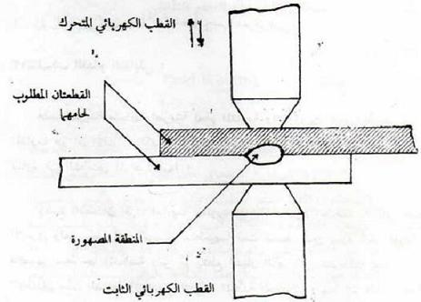
شكل (5) لحام النقطة

- اللحام الخطي Seam welding

يعتبر هذا اللحام شبيه باللحام النقطي ولكن الاختلاف في هذا النوع من اللحام هو انه يمكن الحصول على لحام متصل بشكل نقاط على خط من طرفي بكرتين (قطبين) يضغطان على الألواح المتراكبة ونتيجة الحرارة المتولدة من سريان التيار وضغط البكرتين يتم اللحام .
وتدار البكرة العليا إدارة إجبارية بينما تكون البكرة السفلى حرة الحركة على طول خط التماس كما في الشكل

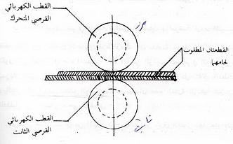

شكل (6) اللحام الخطي

5- اللحام التقابلي Butt welding

هذه الطريقة مشابهة لطريقة لحام المقاومة والفرق بين هذه الطريقة ولحام المقاومة هو إن الأقطاب الكهربائية والتي تولد الحرارة والضغط في لحام المقاومة عبارة عن القطعتين المراد لحامهما.
وتستعمل هذه الطريقة في لحام نهايات القضبان والأسلاك وغيرها حيث عند ضغط النهايات يمر التيار الكهربائي كما يؤدي إلى مقاومة كهربائية في النهايات تعمل على تسخين وصهر النهايات وبعملية الضغط يتم التلاحم بين النهايتين ويكون الضغط لأحد النهايات في اتجاه طولي ليلامس الطرف الأخر.

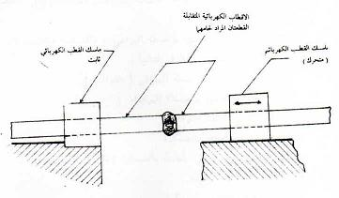
شكل (7) اللحام التقابلي

6- اللحام البارد Cold welding

تعتمد هذه الطريقة على استخدام الضغط العالي بين السطحين المراد لحامهما حيث يتراوح هذا الضغط بين (1000-10000)ضغط جوي اعتمادا على نوع المعادن المطلوب وصلها , حيث في هذه الطريقة لايستعمل أي نوع من الحرارة والصعوبة التي تواجه هذه الطريقة هو تكون طبقة رقيقة من الاوكسيد على سطح القطعة المراد لحامها وفي المنشات الصناعية تستخدم قوى القص بين القطعتين لتمزيق وتلاشي الطبقة الاوكسيدية المتكونة وسهولة انزلاق الأسطح وتكون اللحام نتيجة الضغط.
وتستخدم هذه الطريقة عادة لوصل المعادن الغير حديدية والتي تتمتع بمطيليه عالية.

7- اللحام الثرميتي Thermit welding

هذه العملية تجد مجالات محدودة في تصليح الأجزاء كبيرة الحجم من الحديد والصلب إذ يشكل القالب في منطقة الكسر المراد لحامها ويوضع فيه كمية كافية من مادة الثرميت ويسخن المسحوق تسخين أولي ثم يحرق , يتكون المسحوق الثرميتي من مزيج من مسحوق الألمنيوم واو كسيد الحديد بنسب أوزان جزيئية خاصة .
ومن المعلوم إن ألفة الألمنيوم للاتحاد بالأوكسجين أكثر من الحديد وعليه فان الأوكسجين الموجود في اوكسيد الحديد يختزل من قبل الألمنيوم مكونا حرارة كافية لصهر الحديد الذي يسيل في منطقة الكسر ويعمل على لحامها.

Fe₂O₃ + 2Al → Al₂O₃ + 2Fe

8- اللحام بالحزمة الالكترونية Electric Beam welding

في هذا النوع من عمليات اللحام تستعمل حزمة مركزة من الالكترونات بسرعة عالية على السطح المراد لحامه ونتيجة لهذه السرعة العالية تتحول سرعة الالكترونات هذه إلى طاقة حرارية تعمل على صهر منطقة اللحام وهذا النوع من اللحام يجري في ضغط مخلخل ويستعمل عادة الكترود من التنكستن الذي يقوم بعملية قذف الالكترونات عاملة حرارة تقارب (2000م°) وتكون هذه المنطقة معرضة للأكسدة في حالة انكشافها للجو وهذه الطريقة مفيدة في لحام معادن التنكستن والمولبدنيوم والتنتاليوم والزركون.

9- اللحام الوميضي Flash welding

وهذه الطريقة مشابهة لعملية اللحام التقابلي لكن يستعمل هنا بدل لحام نهايات القضبان لحام نهايات الألواح والأنابيب وتتم هذه العملية بتقارب النهايات جزئيا ويمر التيار فتتكون نقاط تماس معدني بين الأسطح المتلامسة ينتج عنه تركيز كبير في التيار الكهربائي يؤدي إلى انصهار النهايات وعندئذ يضغط على النهايات من الطرفين ليتم اللحام.
وتصلح هذه الطريقة في الإنتاج الكمي بحيث إن زمن اللحام لايتجاوز عدة ثوان.

10- اللحام الانتشاري Diffusion Welding
يتضمن اللحام الانتشاري إنتاج ملحومات بواسطة تطبيق الضغط عند درجات حرارية عالية بدون تشويه ظاهري أو حركة نسبية للقطع المشغلة ويمكن أن يحشر معدن الحشو بين السطوح البينية. يتم التسخين في اللحام الانتشاري بواسطة الحث ، المقاومة ،أو بواسطة الفرن. يستخدم هذا النوع من اللحام لوصل المعادن المقاومة للانصهار عند درجات حرارية لا تؤثر على خواصها الميتالورجية ، وفي لحام المعادن غير المتشابهة ، صناعة الطائرات ، وفي الصناعات الفضائية.

11- اللحام الاحتكاكي Friction Welding
طور اللحام الاحتكاكي في الاتحاد السوفيتي عام 1957 حيث تنتج هذه العملية الملحومات تحت قوة انضغاط تصل الشغلات الدوارة أو تحريكها نسبيا واحدة للأخرى لإنتاج الحرارة وإزاحة المادة بشكل لدن من السطوح المتصلة . يتضمن اللحام الاحتكاكي عادة جزء دوار ضد جزء آخر ثابت لتوليد حرارة احتكاك عند نقاط الاتصال ، وعندما يتم الوصول إلى درجة حرارية عالية تؤدي الحركة الدورانية والضغط المسلط على التحام الجزئين . يستخدم اللحام الاحتكاكي للحام معظم المعادن المتشابهة او المختلفة.
لقد ظهرت طريقة جديدة في اللحام الاحتكاكي تسمى اللحام الاحتكاكي المتحرك (Stir Friction Welding) تم تطويرها في معهد اللحام –انكلترا وهي تستخدم إلى الآن للحام الألمنيوم. إن مبدأ هذه الطريقة من اللحام يعتمد على بلوغ درجة حرارة عالية بشكل كافي للحام مركبتي ألمنيوم باستخدام الحرارة المتولدة بواسطة دوران العدة (1500rpm) والتي تتحرك على طول الوصلة، إن درجة الحرارة التي يتم بلوغها هي اقل من درجة حرارة الانصهار للألمنيوم.

12- اللحام تحت الماء Underwater Welding -UWW
لقد ظهر اللحام تحت الماء أثناء الحرب العالمية الأولى حيث تم استخدامه في لحام السفن الحربية ، وبعد دخول الأقطاب المغطاة في اللحام جعل ذلك من الممكن اللحام تحت الماء وإنتاج ملحومات تمتلك تقريبا 80% من المقاومة و 40% من المطيلية عند مقارنتها مع ملحومات مصنوعة في الهواء. في البداية كان اللحام يقتصر على عمليات الإنقاذ وإعمال الإصلاح الطارئة إضافة إلى انه كان محدود ضمن عمق لا يتجاوز 10m
واهم ما تعانيه ملحومات اللحام تحت الماء هو
تعاني الملحومات المنجزة في الجو الرطب انخفاضا في جودتها نتيجة لمشكلة انتقال الحرارة ، رؤية عامل اللحام ، ووجود الهيدروجين في جو القوس. عندما يحاط المعدن الأساس ومساحة القوس بالماء فليس هناك نشوء لدرجة الحرارة أو الحرارة للمعدن الأساس عند اللحام ، مما يخلق انحدار عالي في درجة الحرارة أو تأثير الإخماد والذي يختزل مطيلية المعدن الملحوم. تمتلك مساحة القوس تركيز عالي لضغط الماء. إن جو القوس الهيدروجيني وأوكسجين ضغط الماء يمتصان من قبل المعدن المنصهر وتتوزع بشكل مسامية وتشققات هيدروجينية.

13- لحام حزمة الليزر Laser Beam Welding
هي عملية اللحام التي تستخدم الحرارة المتولدة من حزمة ليزر مركزة تصطدم بالوصلة، وتستخدم العملية مع أو بدون غاز حامي وبدون تطبيق الضغط. إن الليزر عبارة عن حزمة ضوء متماسكة تنتج بواسطة تحفيز التحولات الالكترونية أو الجزيئية لمستويات طاقة منخفضة ، وتعتبر حزمة الليزر مصدر تركيز عالي للطاقة التي تستخدم في كثير من التطبيقات من اللحام والقطع للمعادن والمواد اللامعدنية.

14- اللحام الانفجاري Explosion Welding
هذا النوع من اللحام كان قد طور في منتصف العام 1940 وأول ظهور مسجل له على مدى واسع كان في العام 1957. إن المبدأ الأساسي للحام الانفجاري هو إنتاج ملحومات بواسطة الصدم عالي السرعة للشغلات نتيجة للتفجير المسيطر عليه. لقد وجد عمليا بأنه حتى بعدم تطبيق الحرارة فان المعدن عند السطح البيني سوف ينصهر أثناء اللحام ، حيث ان هذا الانصهار ناتج من الحرارة المتأتية من الموجة الصدمية المترافقة مع الاصطدام ومن الطاقة المستهلكة في التصادم. كذلك تتحرر الحرارة من التشويه اللدن المترافق مع تكوين النفث والتموج عند السطح البيني بين الأجزاء قيد اللحام. يعتبر اللحام الانفجاري من طرق اللحام المكلفة والتي تستخدم في ربط ألواح أنبوب إلى أنبوب المستخدمة في تصنيع المبادلات الحرارية وغيرها من التطبيقات.

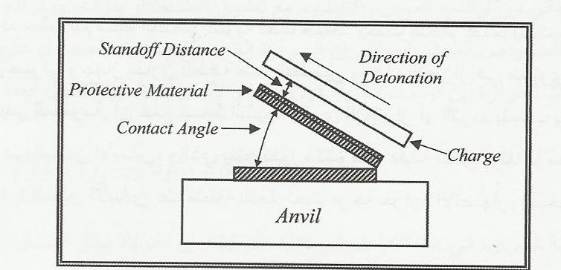
شكل (8) اللحام الانفجاري

15- اللحام في الفضاء Space Welding-Sw
إن الظروف التي توجد في الفضاء تختلف عنها في الأرض حيث ينعدم الهواء والجاذبية وكذلك انعدام الوزن والتي تعتبر من مشاكل اللحام في الفضاء. إضافة إلى ذلك يوجد تنوع واسع في درجات الحرارة ممتدة من الصفر المطلق إلى الدرجات العالية بسبب الإشعاعات الشمسية ، وكذلك وجود المجالات الكهربائية والمغناطيسية مع عدم الخبرة الكافية لرواد الفضاء في اللحام لذلك يكون اللحام في الفضاء آلي بشكل كامل

